双变量弹框与结果页面图
数据示例：
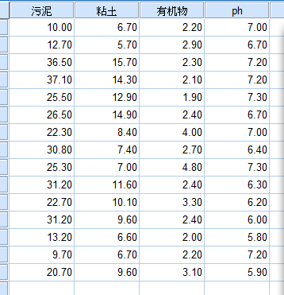
①点击分析->相关->双变量
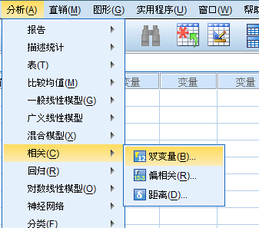
②“双变量”弹框
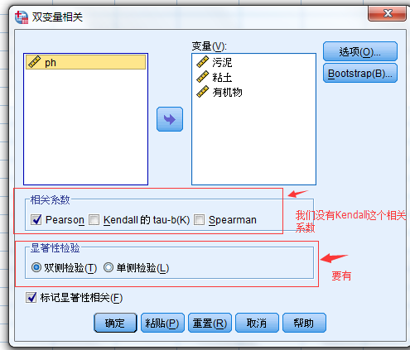
- 点击“选项”，弹出了一个新的框
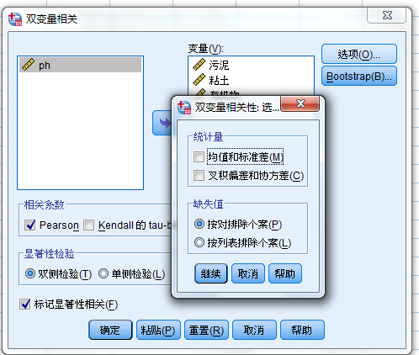
③没有勾选“选项”里的数据的话，点击“确定”，得到的结果图如下：
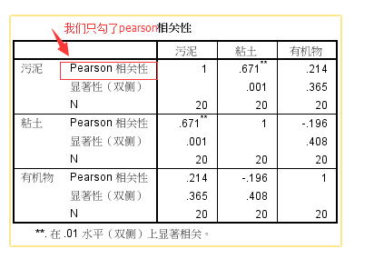
如果同时选了pearson和spearman
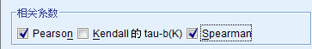
则得到的页面图除了上面的那张表外，还有spearman系数的表，如下：
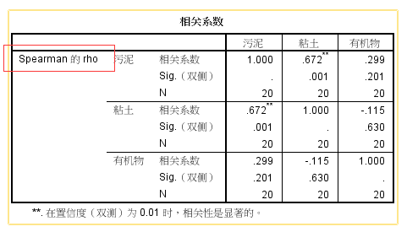
④有勾选“选项”里的数据的话
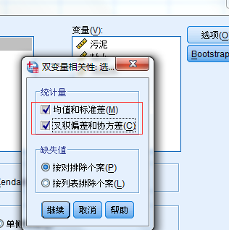
点击“确定”，得到的结果图如下：
